Enlace: http://www.larepublica.net/app/cms/www/index.php?pk_articulo=48524

Jueves 14 de Julio, 2011

Un mix de mercado libre y control estatal sería la tónica
Estrategia arrocera: Abasto garantizado, a precio justo
Consumidores pagan demasiado, bajo régimen actual
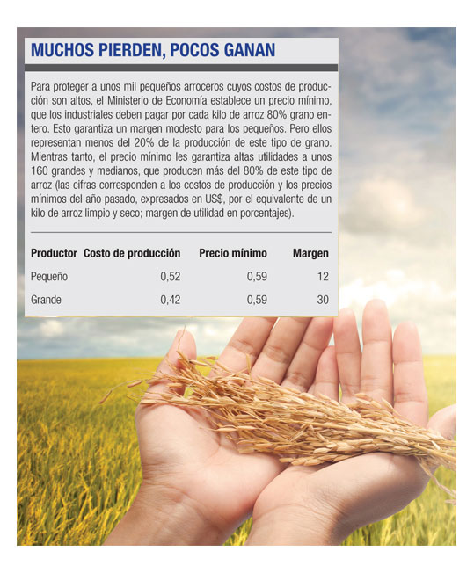
La historia nos dice que los centroamericanos son la gente del maíz, el grano nativo del istmo. Pero al menos en Costa Rica, la realidad es otra.

Gallo pinto, arroz con pollo, arroz con camarón, arroz con leche: somos la gente del grano originalmente importado de Asia, la gente del arroz, que parece ser indispensable para nuestra dieta.
Sin embargo, el arroz que consumimos tiene un precio alto, fijado por el Estado, que golpea más que todo a la gente pobre, según varios estudios recientes.
El mes pasado, un tribunal decretó un precio menor; sin embargo, no quedó claro si ese monto refleja o no el costo real de producción.
Mientras tanto, un análisis de LA REPUBLICA del 4 de mayo, concluyó que los consumidores están pagando un monto excesivo de no menos de $45 millones al año por la compra del arroz nacional de grano 80% entero, por la mala fijación del precio.
El problema es que la política nacional pretende proteger a los pequeños arroceros. Pero su producción es ineficiente, de modo que al garantizarles una utilidad por encima de los costos, el precio al consumidor en general es alto, en comparación con el del arroz importado.
Además, al fijar un precio alto para el arroz nacional, los grandes finqueros, cuyos costos son menores, tienen la suerte de contar con márgenes de utilidad de un 30% año tras año, casi sin riesgo, o aún más, en el caso de los más eficientes.
Por eso, Costa Rica necesita una estrategia, para asegurar que los consumidores puedan comprar esta comida básica a precio justo, la cual podría ser una de tres opciones.
Mercado libre
Una de las razones por las cuales Costa Rica sigue subsidiando la producción del arroz, es la de garantizar el abasto. Sin embargo, en ningún momento en los últimos 50 años, ha habido una escasez del grano en los mercados internacionales.
Además, el precio del arroz importado casi siempre ha estado por debajo del grano nacional, de modo que con solo comprar el grano importado, los consumidores ahorrarían millones de dólares cada año.
Por eso, la solución más económica para el consumidor es acabar con el sistema de subsidios, y luego comprar en el mercado internacional, así como a los productores nacionales que puedan competir.
Uno de los problemas con esta opción, es que de vez en cuando hay grandes fluctuaciones en el costo internacional del arroz, lo cual sería incómodo para los consumidores nacionales, acostumbrados a un precio estable.
Sin embargo, esto es lo que está por venir de todas formas. La producción nacional desaparecería con la eliminación de los aranceles actualmente pagados por el arroz importado, lo cual sucederá bajo los términos del Tratado de Libre Comercio entre Centroamérica y Estados Unidos, a partir de 2027.
Las fluctuaciones pueden ser inconvenientes. No obstante, con base en los precios históricos del arroz, el monto pagadero por los consumidores por el grano importado, debería ser en promedio bastante mejor al que estaban pagando bajo el esquema actual. Al acabar con el sistema actual de subsidios, la mayoría de los productores nacionales no podrían competir.
No obstante, habría ahorros de millones de dólares anuales, al tener que sostener el sistema actual, con los cuales se les podría dar un financiamiento decreciente durante varios años, para que encuentren cultivos competitivos, que no requieren subsidios de los consumidores.
Nacionalización
Es cierto que en el último medio siglo, nunca hubo desabasto del arroz en el mercado internacional. Sin embargo, eso no garantiza que en el futuro no suceda algo —una sequía bíblica, una guerra mundial— que tenga el efecto de que no se pueda importar nada de arroz.
En este caso, si el país quisiera asegurarse la oferta del grano, tendría que producirlo. Pero siendo eso una decisión de seguridad alimentaria para el bienestar nacional, y sabiendo que no hay forma de subsidiar a los arroceros privados, que sea completamente justo para los consumidores, la única forma de resolver el problema sería la de nacionalizar la producción.

Al ser el Estado el único encargado del cultivo del arroz, ningún particular recibiría una ventaja indebida. Además, los consumidores podrían comprar el arroz nacional al costo de producción, sin pagar ninguna utilidad al sector productivo, siendo eso un ente que pertenezca a ellos mismos.
Sistema híbrido
A final de cuentas, es posible que los costarricenses prefieran contar con la garantía del arroz siempre disponible, a cambio de correr el riesgo de depender en un 100% en las importaciones.
En este caso, la opción del libre mercado no sería viable.
De igual modo, el modelo de la nacionalización sería difícil de sostener.
Por un lado, el Estado tendría primero que invertir un monto millonario, para expropiar las 66 mil hectáreas, actualmente dedicadas al cultivo del arroz, así como los bienes de las industrias procesadoras del grano.
Además, es probable que no haya mucha confianza de que el Estado sea un productor eficiente, y que más bien los vicios comunes del sector público falta de incentivos, desempeño burocrático provoquen que el precio del arroz pagadero por los consumidores a finales no sea mejor.
En esas circunstancias, la otra opción sería un modelo híbrido, en el cual el país seguiría cultivando el arroz, pero bajo condiciones más competitivas que las actuales. En este modelo, el Ministerio de Economía, Industria y Comercio, seguiría fijando el precio.
Sin embargo, el Ministerio determinaría cuál sea el costo promedio de los diez productores más eficientes. A esa cifra, el modelo agregaría un margen de utilidad razonable, que podría ser de un 15%, el cual permitiría a los arroceros competitivos seguir produciendo el grano.
Bajo esta fórmula, se acabaría con los márgenes actuales de hasta el 30%, que flagelan a los consumidores. Por otro lado, los arroceros con altos costos de producción desaparecerían.

No obstante, al igual que en el caso del mercado libre, los ahorros se utilizarían para financiar a los no eficientes la conversión a cultivos competitivos.
Dado que hay varios arroceros bastante eficientes ya, como Pelón de la Bajura y Cooopeguanacaste, debería ser posible mantener suficiente producción nacional, para abastecer la mitad de la demanda.
El resto ingresaría por importación, tal como sucede hoy.
De esta forma, habría una protección adecuada ante la posibilidad de un desabasto mundial, mientras el consumidor recibe un trato decente.
Bernal Rodríguez
brodriguez@larepublica.net

